7.2 弹力 力的测量

[
1.了解什么是弹力.
2.知道弹簧测力计的原理.
3.会正确使用弹簧测力计.
4.培养学生的观察能力和初步分析概括能力以及实际动手操作能力.
【重点难点】
重点:正确使用弹簧测力计.
难点:弹力的概念.

【新课导入】
导入1:复习导入
力的作用效果有一种是可以改变物体的形状,物体的形状改变了,有的可以恢复原状,有的不能恢复原状,今天我们就来学习物体受力形变后恢复原状时产生的力——弹力.
导入2:活动导入
动手做:让手中的钢尺弯曲,然后松手;将橡皮筋拉长一些,然后松手;捏一团橡皮泥,然后松手.发现了什么?——弯曲的钢尺、拉长的橡皮筋都可以恢复原状;橡皮泥无法恢复原状.今天我们就来学习物体受力形变后恢复原状时产生的力——弹力.
导入3:图片导入
如图,是什么力使运动员跳起?是什么力使箭射出?——弹力.什么是弹力呢?物理学中的弹力是怎样定义的?我们今天一起来学习弹力.
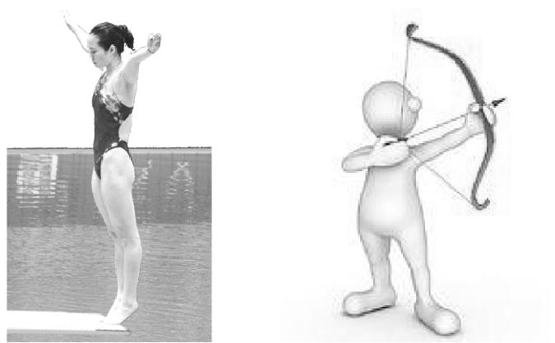
导入4:视频导入
播放视频《弹性》和《塑性》(见备课资源包).

【课堂探究】
1.弹力
阅读教材,思考下列问题
(1)两种形变:物体形状的变化叫作形变.物体形变后能够恢复原来的形状,这种特性叫作 弹性 ,这种形变叫作 弹性 形变;物体形变后不能够恢复原状,这种特性叫作 范性 (又称 塑性 ),这种形变叫作 范性 形变.
(2)弹力的产生:发生了 弹性形变 的物体,由于要恢复原来的形状,对跟它接触的物体会产生力的作用,这种力叫作 弹力 .通常表现为 拉力 、 压力 和 支持力 .
(3)弹力的方向:压力和支持力的方向总是 垂直 于接触面 指向 被压或被支持的物体;悬线对物体拉力的方向总是 沿着悬线指向悬线收缩 的方向.
2.测力计
(1)动手做一下:用大小不同的力去拉、压弹簧,从中知道原理:弹簧受到拉力或压力而发生形变,在一定范围内, 拉力或压力越大,弹簧的形变量就越大 .
(2)①构造:挂环、刻度面板、 指针 和挂钩.
②量程:即 测量范围 ,最大刻度值是它允许测量的最大的力.
③使用方法:a.使用前, 估计所要测量的力的大小,选择合适量程的测力计 ;b.测量前, 观察指针是否在零刻线,否则要进行调整 ;c.测量时,要让力的方向沿着螺旋弹簧的中心轴线方向;d.读数时, 指针靠近哪条刻度线就读取哪条刻度线的值 .

弹力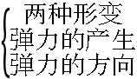
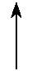
弹力 力的测量
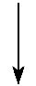
测力计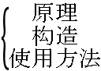


1.下列关于弹力的说法中正确的是( D )
A.不接触的物体间也能产生弹力 B.拉力不是弹力
C.相互接触的物体间一定有弹力 D.压缩的弹簧能产生弹力
2.关于弹簧测力计的原理的说法中正确的是( D )
A.弹簧越长,所受拉力越大
B.弹簧的长度与拉力成正比
C.弹簧只要不被拉断,它的伸长就与拉力成正比
D.弹簧测力计就是将力的大小转化为弹簧的伸长来观察的
3.使用弹簧测力计时,下列说法中错误的是( D )
A.所测量的力不能超过测量范围
B.使用前轻轻拉动挂钩来回运动几次
C.使用前应校零
D.使用时,必须沿竖直方向拉弹簧测力计
4.小华班上的几位同学为了体验弹力的作用,他们用手压缩弹簧,手施加力使弹簧的形状发生改变,但同时他们的手也受到 弹簧 力的作用.他们分析这个力是弹簧发生形变产生的,所以这个力是 弹力 ,施力物体是 弹簧 .
5.小芸用手拉弹簧测力计的挂钩时,开始时感觉并不费力,可是越向外拉越费力,这是因为 越向外拉弹簧伸长得就越长,产生的弹力就越大 .
6.如图所示的弹簧测力计量程是 0~5 N,示数是 3.6 N.
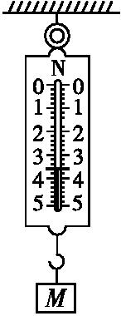


1.弹性力学及其发展
弹性力学是固体力学的重要分支,它研究弹性物体在外力和其他外界因素作用下产生的形变和内力,也称为弹性理论.它是材料力学、结构力学、塑性力学和某些交叉学科的基础,广泛应用于建筑、机械、化工、航天等工程领域.
弹性体是变形体的一种,它的特征为在外力作用下物体发生形变,当外力不超过某一限度时,除去外力后物体即恢复原状.绝对弹性体是不存在的,物体在外力除去后的残余形变很小时,一般就把它当作弹性体处理.
弹性力学所依据的基本规律有三个:变形连续规律、应力——应变关系和运动(或平衡)规律,它们有时被称为弹性力学三大基本规律.弹性力学中许多定理、公式和结论等,都可以从三大基本规律推导出来.
2.胡克与弹性力定律
英国物理学家胡克研制天文仪器时,接触到了弹簧.为了研究弹簧的性能,胡克做了许多实验.他把弹簧的一端悬挂起来,在另一端加重量,观察弹簧长度的变化.当他把多次实验数据列在一起的时候,他发现,弹簧上所加重量的大小与弹簧的伸长量成正比.1678年,胡克写了一篇《弹簧》论文,向人们介绍了对弹性物体实验的结果,为材料力学和弹性力学的发展奠定了基础.他总结前人成果,发现了弹性力定律.
19世纪初,英国科学家托马斯·杨总结了胡克等人的研究成果,指出:如果弹性体的伸长量超过一定限度,材料就会断裂,弹性力定律就不再适用了,明确地指出弹性力定律的适用范围.从胡克到托马斯·杨,经过许多科学家的辛勤劳动,终于准确地确立了物体的弹性力定律.后人为纪念胡克的开创性工作和取得的成果,便把这个定律叫作胡克定律.

